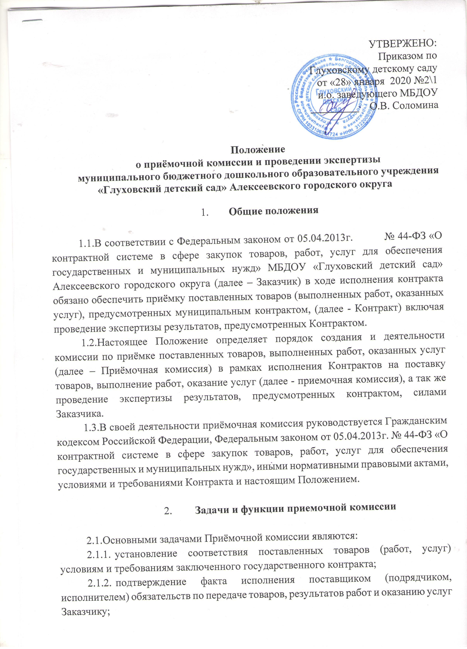

УТВЕРЖЕНО:
Приказом по
Глуховскому детскому саду
от «28» января 2020 №2\1
и.о. заведующего МБДОУ
_________ О.В. Соломина

Положение
о приёмочной комиссии и проведении экспертизы
муниципального бюджетного дошкольного образовательного учреждения «Глуховский детский сад» Алексеевского городского округа

- Общие положения

  - В соответствии с Федеральным законом от 05.04.2013г. № 44-ФЗ «О контрактной системе в сфере закупок товаров, работ, услуг для обеспечения государственных и муниципальных нужд» МБДОУ «Глуховский детский сад» Алексеевского городского округа (далее – Заказчик) в ходе исполнения контракта обязано обеспечить приёмку поставленных товаров (выполненных работ, оказанных услуг), предусмотренных муниципальным контрактом, (далее - Контракт) включая проведение экспертизы результатов, предусмотренных Контрактом.
  - Настоящее Положение определяет порядок создания и деятельности комиссии по приёмке поставленных товаров, выполненных работ, оказанных услуг (далее – Приёмочная комиссия) в рамках исполнения Контрактов на поставку товаров, выполнение работ, оказание услуг (далее - приемочная комиссия), а так же проведение экспертизы результатов, предусмотренных контрактом, силами Заказчика.
  - В своей деятельности приёмочная комиссия руководствуется Гражданским кодексом Российской Федерации, Федеральным законом от 05.04.2013г. № 44-ФЗ «О контрактной системе в сфере закупок товаров, работ, услуг для обеспечения государственных и муниципальных нужд», иными нормативными правовыми актами, условиями и требованиями Контракта и настоящим Положением.

- Задачи и функции приемочной комиссии

  - Основными задачами Приёмочной комиссии являются:
    - установление соответствия поставленных товаров (работ, услуг) условиям и требованиям заключенного государственного контракта;
    - подтверждение факта исполнения поставщиком (подрядчиком, исполнителем) обязательств по передаче товаров, результатов работ и оказанию услуг Заказчику;
    - подготовка отчетных материалов о работе Приёмочной комиссии.
  - Для выполнения поставленных задач Приёмочная комиссия реализует следующие функции:
    - проводит анализ документов, подтверждающих факт поставки
товаров, выполнения работ или оказания услуг, на предмет соответствия указанных товаров (работ, услуг) количеству и качеству, ассортименту, годности, утвержденным образцам и формам изготовления, а также другим требованиям, предусмотренным государственным контрактом включая сроки поставки товара, оказания услуг, выполнения работ;
    - проводит анализ документов, подтверждающих факт поставки товаров, выполнения работ или оказания услуг Заказчику;
    - проводит анализ представленных поставщиком (подрядчиком, исполнителем) отчетных документов и материалов, включая товарно-транспортные документы, накладные, документы завода изготовителя, инструкции по эксплуатации товара, паспорт на товар, сертификаты соответствия, доверенности, промежуточные и (или) итоговые акты о результатах проверки (испытания) материалов, оборудования на предмет их соответствия требованиям законодательства Российской Федерации и условиям Контракта (если такие требования установлены), а также устанавливает наличие предусмотренного условиями государственного контракта количества экземпляров и копий отчетных документов и материалов;
    - при необходимости запрашивает у поставщика (подрядчика, исполнителя) недостающие отчетные документы и материалы предусмотренные условиями Контракта, а также получает разъяснения по представленным документам и материалам;
    - по результатам проведенной приёмки товаров (работ, услуг) в случае их соответствия условиям Контракта составляет документ о приёмке – акт приёмки товаров (работ, услуг).

- Состав и полномочия членов Приёмочной комиссии

3.1. Состав Приёмочной комиссии определяется и утверждается Заказчиком.
  - В состав Приёмочной комиссии входит не менее 5 человек, включая председателя и других членов Приёмочной комиссии.
  - Возглавляет Приёмочную комиссию и организует ее работу председатель Приёмочной комиссии, а в период его отсутствия – член Приёмочной комиссии, на которого Заказчиком будут возложены соответствующие обязанности.
  - В случае нарушения членом Приёмочной комиссии своих обязанностей Заказчик исключает этого члена из состава Приёмочной комиссии по предложению председателя Приёмочной комиссии.
  - Члены Приёмочной комиссии осуществляют свои полномочия лично, передача полномочий члена Приёмочной комиссии другим лицам не допускается.

- Решения Приёмочной комиссии

  - Приёмочная комиссия выносит решение о приёмке товара (работы, услуги) в порядке и в сроки установленные Контрактом.
  - Решения Приёмочной комиссии правомочны, если в работе комиссии участвуют не менее половины количества её членов.
  - Приемочная комиссия принимает решения открытым голосованием простым большинством голосов от числа присутствующих членов комиссии. В случае равенства голосов председатель Приёмочной комиссии имеет решающий голос.
  - По итогам проведения приёмки товаров (работ, услуг) Приёмочной комиссией принимается одно из следующих решений:
    - товары поставлены, работы выполнены, услуги исполнены полностью в соответствии с условиями и требованиями Контракта и (или) предусмотренной им нормативной, технической и иной документации и подлежат приёмке;
    - если по итогам приёмки товаров (работ, услуг) выявлены замечания по поставке (выполнению, оказанию) товаров (работ, услуг), которые поставщику (подрядчику, исполнителю) следует устранить в установленные Контрактом сроки;
    - товары не поставлены, работы не выполнены, услуги не оказаны либо товары поставлены, работы выполнены, услуги исполнены с существенными нарушениями условий государственного контракта договора и (или) предусмотренной им нормативной, технической и иной документации и не подлежат приемке.
  - Решение Приёмочной комиссии оформляется документом о приемке (актом приёмки), который подписывается членами Приёмочной комиссии, участвующими в приёмке товаров (работ, услуг) и согласными с соответствующими решениями Приёмочной комиссии. Если член Приёмочной комиссии имеет особое мнение, оно заносится в документ о приёмке Приёмочной комиссии за подписью этого члена Приёмочной комиссии.
  - Документ о приёмке утверждается Заказчиком.
  - Если Приёмочной комиссией будет принято решение о невозможности осуществления приёмки товаров (работ, услуг), то Заказчик, в сроки определённые Контрактом, направляет поставщику (подрядчику, исполнителю) в письменной форме мотивированный отказ от подписания документа о приёмке.
  - Приёмочная комиссия принимает решение о приёмке товара (работы, услуги) с учетом результатов экспертизы проверки предоставленных поставщиком (подрядчиком, исполнителем) результатов, предусмотренных Контрактом, в части их соответствия условиям и требованиям Контракта, в случая установленных Федеральным законом от 5 апреля 2013 г. № 44-ФЗ «О контрактной системе в сфере закупок товаров, работ, услуг для обеспечения государственных и муниципальных нужд».
- Порядок проведения экспертизы при приёмке товаров (работ, услуг)

  - В случаях установленных Федеральным законом от 05.04.2013г. № 44-ФЗ «О контрактной системе в сфере закупок товаров, работ, услуг для обеспечения государственных и муниципальных нужд» для проверки предоставленных поставщиком (подрядчиком, исполнителем) результатов, предусмотренных Контрактом, в части их соответствия условиям и требованиям Контракта Заказчик проводит экспертизу.
  - Экспертиза результатов, предусмотренных Контрактом, в разрешённых действующим законодательством случаях может проводиться Заказчиком своими силами или к её проведению могут привлекаться эксперты, экспертные организации.
  - В целях проведения экспертизы силами Заказчика, Заказчиком утверждается состав комиссии из числа работников Заказчика, обладающих соответствующими знаниями, опытом, квалификацией для проверки предоставленных поставщиком (подрядчиком, исполнителем) результатов, предусмотренных Контрактом, в части их соответствия условиям и требованиям Контракта.
  - Специалисты для оценки результатов конкретной закупки, назначаются распоряжением Заказчика, в котором указываются реквизиты Контракта, результаты которого подлежат оценке, а так же указываются сроки проведения экспертизы и формирования экспертного заключения.
  - Для проведения экспертизы результатов, предусмотренных Контрактом, комиссия имеет право запрашивать у Заказчика и поставщика (подрядчика, исполнителя) дополнительные материалы, относящиеся к условиям исполнения контракта и отдельным этапам исполнения контракта.
  - Результаты экспертизы оформляются в виде заключения, которое подписывается комиссией, уполномоченным представителем экспертной организации и должно быть объективным, обоснованным и соответствовать законодательству Российской Федерации.
  - Заключение экспертизы прикладываются к акту приёмки товаров (работ, услуг) составленному Приёмочной комиссией.
  - В случае, если по результатам экспертизы установлены нарушения требований Контракта, не препятствующие приёмке поставленного товара, выполненной работы или оказанной услуги, в заключении могут содержаться предложения об устранении данных нарушений, в том числе с указанием срока их устранения.

